ROŚLINNOŚĆ ANTARKTYDY

Roślinność Antarktydy

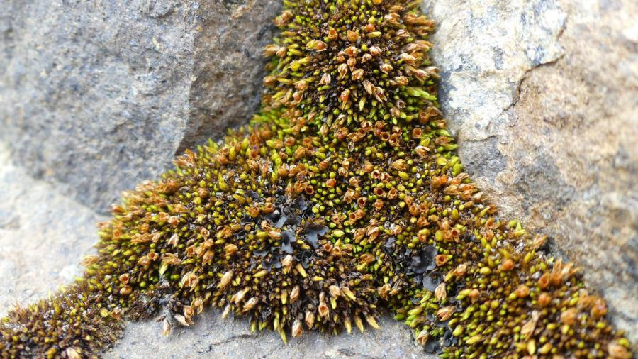 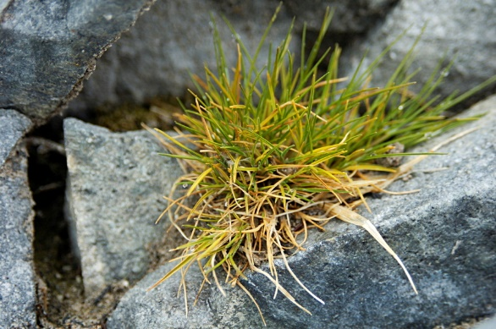

MECH NA MSZARNIKU ŚMIAŁEK ANTARKTYCZNY

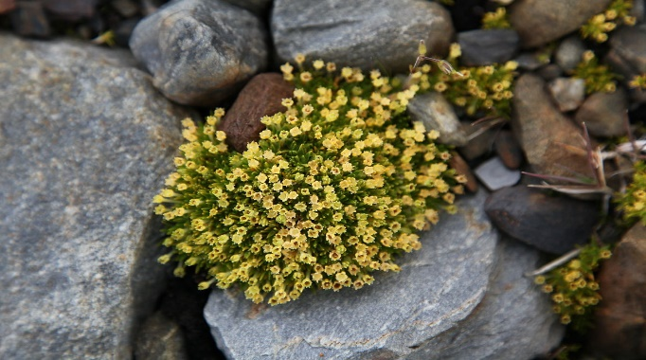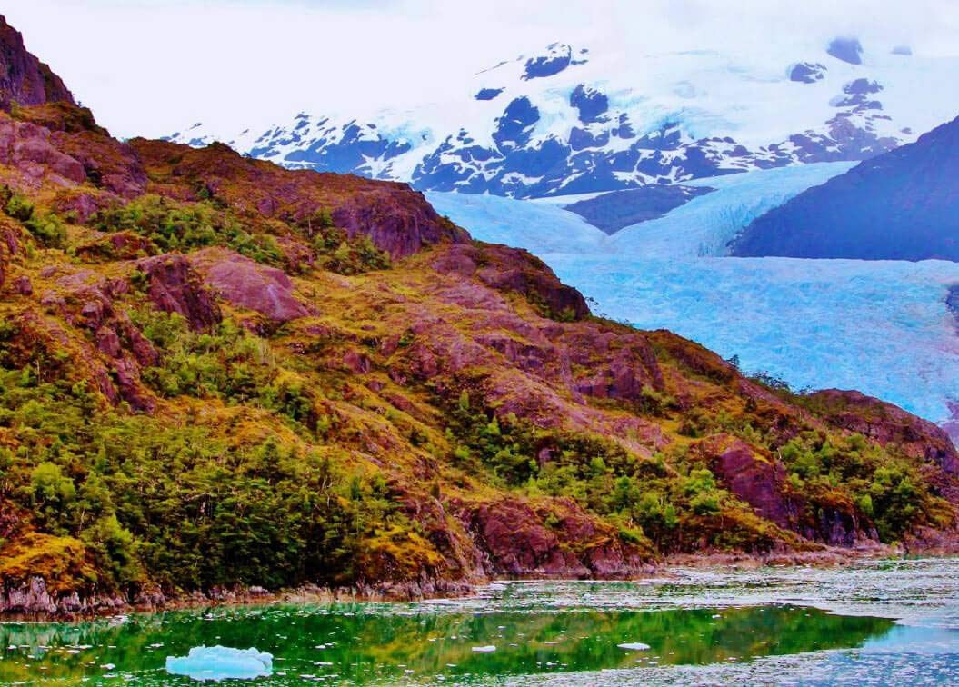

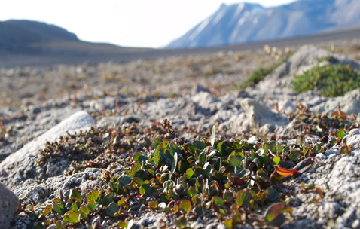

**KOLOBANT KRZEWINKI TUNDROWE**

Autorzy : Igor i Natalka